认真听讲

所有的同学们在做作业。

他们注意老师， 举手回答问题。 今天， 小朋友好努力。

教师在教书。 同学们听老师。如果大家又安静， 又认真听讲， 同学们会好好学习。

这两个小朋友一起做作业。 他们注意作业。他们想要听老师的话。
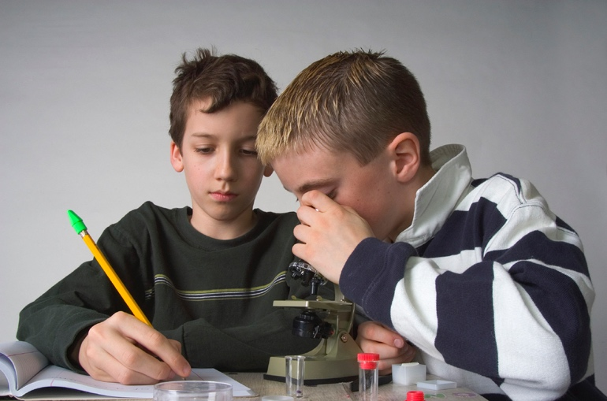

注意老师的要求很重要。如果你认真听老师，专心致志，你将会学得很好。

有时候，同学们之间会互相影响而分心。哪个同学在打扰其他同学呢？
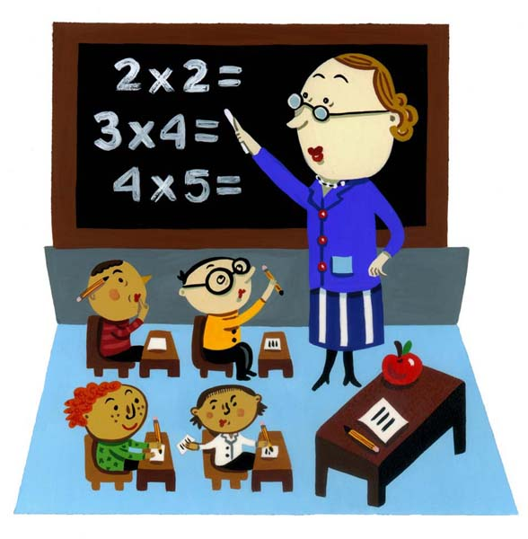

这个同学在专心听讲吗？

你觉得这些同学在专心听讲吗？
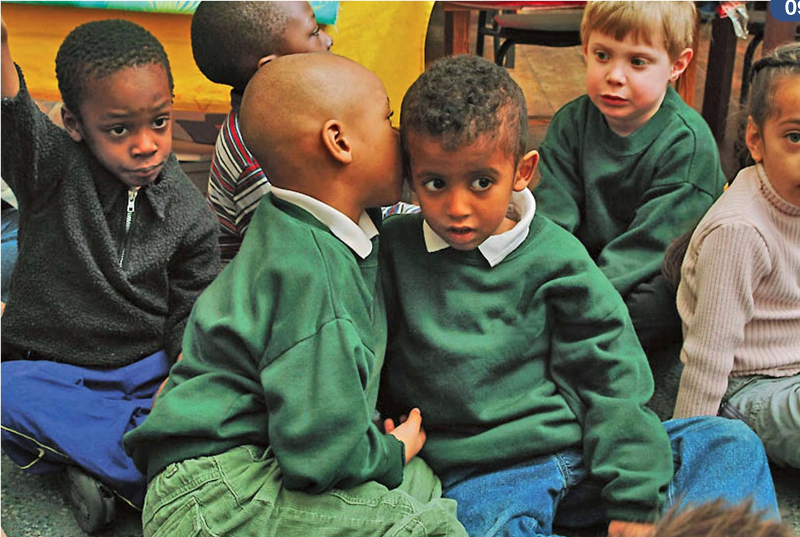

集中注意力在老师身上代表要认真听老师讲课，并且认真完成作业。

所以， 我们要尽可能的听老师讲课，并且打扰其他的同学。。 因此， 咱们会每天都好好学习。

